附件1：

赣榆区在剧场（体育馆）举办营业演出活动

“一件事”办事指南

一、事项名称

在剧场（体育馆）举办营业演出活动“一件事”。

二、适用范围

在赣榆区范围内申请在剧场（体育馆）举办营业性演出（举办外国、香港特别行政区、澳门特别行政区、台湾地区的文艺表演团体、个人参加的营业性演出除外）的演出场所经营单位。

三、涉及审批备案、服务事项

1.演出场所经营单位申请举办内地营业性演出活动；

2.演出场所经营单位备案。

四、实施依据

（一）演出场所经营单位申请举办内地营业性演出活动

《营业性演出管理条例》（2008年7月22日国务院令第528号，2016年2月6日予以修改）第十三条：举办营业性演出，应当向演出所在地县级人民政府文化主管部门提出申请。县级人民政府文化主管部门应当自受理申请之日起3日内作出决定。对符合本条例第二十五条规定的，发给批准文件；对不符合本条例第二十五条规定的，不予批准，书面通知申请人并说明理由。

（二）演出场所经营单位备案

《营业性演出管理条例》（国务院令第528号发布，第666号予以修改） 第七条　设立演出场所经营单位，应当依法到工商行政管理部门办理注册登记，领取营业执照，并依照有关消防、卫生管理等法律、行政法规的规定办理审批手续。 演出场所经营单位应当自领取营业执照之日起20日内向所在地县级人民政府文化主管部门备案。

五、申请材料（受理条件）

（一）演出场所经营单位申请举办内地营业性演出活动

1.申报主体应当为依法设立的演出场所经营单位；

2.不得以政府或者政府部门的名义举办营业性演出。营业性演出不得冠以“中国”“中华”“全国”“国际”等字样；

3.举办外国、香港特别行政区、澳门特别行政区、台湾地区的文艺表演团体、个人参加的营业性演出除外；

4.演出内容不得有《营业性演出管理条例》第二十五条规定的情形；

5.申办材料齐全、规范、有效，符合相关法定要求。

（二）演出场所经营单位备案

1.已领取营业执照，并依照有关消防、卫生管理等法律、行政法规的规定办理审批手续；

2.申请设立内地与港澳合资经营、内地与港澳合作经营、港澳独资经营、中外合资经营、中外合作经营的演出场所经营单位除外；

3.提供以下材料：

（1）演出场所经营单位申请登记表；

（2）营业执照（事业单位法人证书、民办非企业单位登记证书）副本复印件；

（3）法定代表人或主要负责人身份证明复印件，营业执照（事业单位法人证书或民办非企业单位登记证书）已载明姓名及身份证明编号的，可以不用提供；

（4）消防批准文件复印件，如公安消防部门出具的《公众聚集场所投入使用、营业前消防安全检查合格证》。

六、提交材料

见《赣榆区在剧场（体育馆）举办营业演出活动“一件事”申请材料清单目录》（附件3）。

七、申请方式

1.方式一：申请人通过江苏政务服务网连云港旗舰店进入“ 一件事一次办”版块选择“在剧场（体育馆）举办营业演出活动一件事”进行在线申报。

2. 方式二：申请人可到区政务服务中心“在剧场（体育馆）举办营业演出活动一件事”服务专窗现场办理。

八、办理流程

（一）一次告知

在申请人业务咨询和正式提报申请前一次性告知其该行业涉及服务事项、设定依据、审批条件、申请材料、申请方式和办理流程等。

（二）一表申请

在不改变各部门规定的准入审批条件的前提下，对同一行业 的信息要素进行标准化集成，将在剧场（体育馆）举办营业演出活动审批事项涉及的多张申请表归并为一张行业综合申请表。

申请人填写《赣榆区在剧场（体育馆）举办营业演出活动“一件事”综合申请表》（见附件4），法定代表人或负责人签字并加盖公章后，向审批机关提出申请。

（三）一窗受理

线上，在江苏政务服务网连云港旗舰店开设“一件事”专栏； 线下，在区政务服务中心设立“一件事”服务专窗，按照线上线、下集成融合、标准一致、渠道互补的要求，实现一个入口、综合收件。

（四）分类审批

“一件事”服务专窗集中收取在剧场（体育馆）举办营业演出活动“一件事”综合申请 材料后应在规定时限内流转到相关部门办理。依托“一件事”平台，同步获取收件信息和相关部门的办理信息，依法定职权并联审批、限时办结。

（五）一窗出证

业务科室在事项办理完成后及时反馈办件结果，由“一件事”服务专窗工作人员汇总后在承诺办件时限内颁发给申请人。前置许可或备案事项提前办结，相关法定许可证书或凭证可先行归集并由“一件事”服务专窗发放。

（六）整理归档

在剧场（体育馆）举办营业演出活动“一件事”纸质档案由区在剧场（体育馆）举办营业演出活动“一件事”牵头部门统一保管。

具体流程参见《赣榆区在剧场（体育馆）举办营业演出活动“一件事”业务办理流程图》( 附件 3 ) 。

九、是否收费

不收费。

十、办结时限

法定时限：23个工作日

承诺时限：2个工作日

（依法需要听证、招标、拍卖、检验、检测、检疫、鉴定和专家评审的，所需时间不计算在期限内）。

附件2：

赣榆区在剧场（体育馆）举办营业演出活动“一件事”业务办理流程图

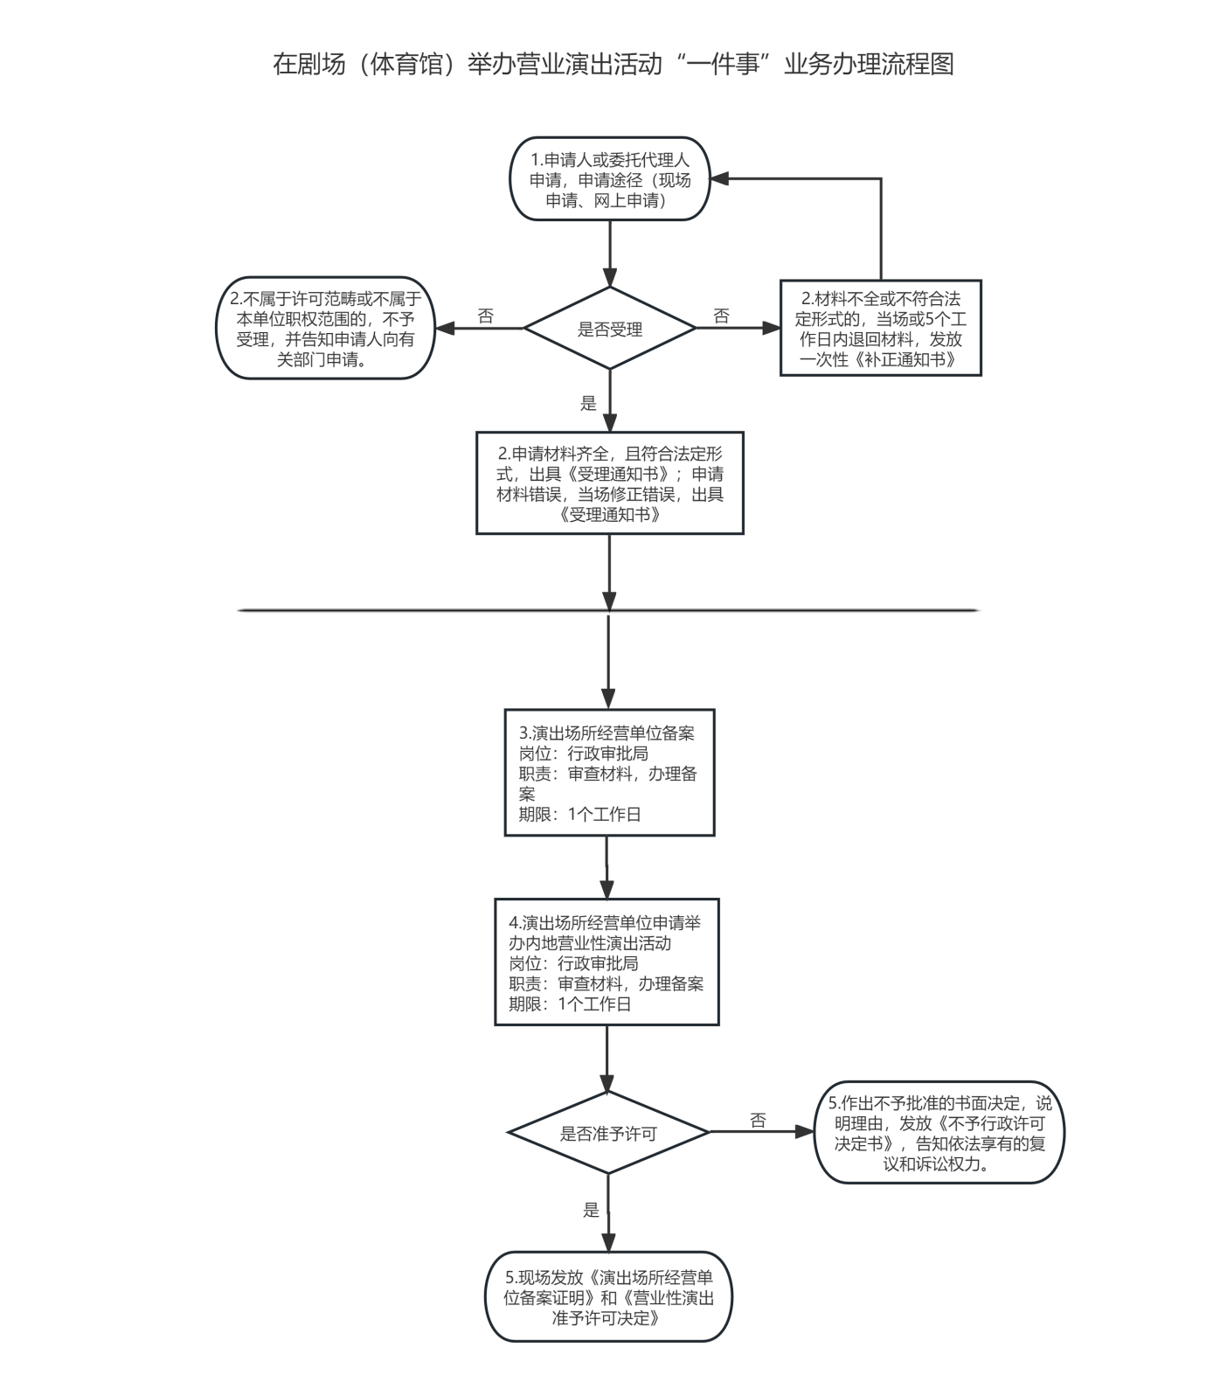

附件3：

赣榆区在剧场（体育馆）举办营业演出活动“一件事”申请材料清单目录

|  |  |
| --- | --- |
| 通用材料 | 1.在剧场（体育馆）举办营业演出活动“一件事”综合申请表；  2.营业执照复印件；  3.委托代理人办理，法人授权委托书原件、经办人身份证 明 （非 必 要） 。 |
| 演出场所经营单位备案 | 1.公众聚集场所投入使用、营业前消防安全检查意见书；  2.卫生许可证；  3.法人代表或主要负责人身份证。 |
| 演出场所经营单位申请举办内地营业性演出活动 | 1.《营业性演出许可证》副本（或《演出场所经营单位备案证明》副本、《个体演员备案证明》）复印件；  2.演员名单（包括：姓名、性别、出生日期、身份证件类型及号码、职务）、演员有效身份证明复印件和参演的文艺表演团体的《营业性演出许可证》副本复印件，有效身份证明是指身份证、驾驶证、护照、军官证、士兵证、警官证；  3.演出协议或文艺表演团体、演员同意参加的书面函件（包括但不限于演出举办单位名称、演出名称、演出地点、演出日期等内容），个体演员自行举办演出的不用提交此项材料；  4.如有未成年人参加营业性演出，应当提供其监护人出具的书面同意函件；  5.场地证明：演出举办单位（个人）与演出场所的协议或演出场所出具的场地证明（协议或场地证明中应包括但不限于演出举办单位名称、演出名称、演出日期等内容）；  6.申请举办临时搭建舞台、看台的营业性演出，还应提供安全保卫工作方案和灭火、应急疏散预案，以及依法取得的安全、消防批准文件复印件；  7.演出节目单及与节目单对应的视听资料：歌曲类节目应当提交歌词文本，用外文演唱歌曲应提交中外文对照歌词；乐曲类节目应当提交音频资料；舞蹈、杂技类节目应当提供视频资料；戏剧、曲艺等语言类节目应当提交剧本。 |

附件4：

赣榆区在剧场（体育馆）举办营业演出活动“一件事”综合申请表

申请日期： 年 月 日

|  |  |  |  |  |  |  |  |  |  |  |  |  |  |  |  |  |  |  |  |  |  |  |  |  |  |  |  |  |  |
| --- | --- | --- | --- | --- | --- | --- | --- | --- | --- | --- | --- | --- | --- | --- | --- | --- | --- | --- | --- | --- | --- | --- | --- | --- | --- | --- | --- | --- | --- |
| **说** **明**  1.申请从事经营美容院应当向区级相关部门提出申请，填写本表，并同时提交其他相关材料（材 料清单见申请材料核对表）。  2.本表必须用钢笔/中性笔填写或者计算机打印，签名部分不可打印，要求用正楷，字迹工整， 不得涂改。  3.本表一律用中文填写，数字均使用阿拉伯数字。  4.本表在填写时如需加页， 一律使用A4纸。  5.演出场所经营单位资本构成方超过3名，舞台多于1个的，应另附清单。 | | | | | | | | | | | | | | | | | | | | | | | | | | | | | |
| **申请事项内容** 请在🞎内划 √ | | | | | | | | | | | | | | | | | | | | | | | | | | | | | |
| 演出场所经营单位备案 | | | | | | | | | | | | | | | | | | 🞎 | | | | | | | | | | | |
| 演出场所经营单位申请举办内地营业性演出活动 | | | | | | | | | | | | | | | | | | 🞎 | | | | | | | | | | | |
| **基本情况** | | | | | | | | | | | | | | | | | | | | | | | | | | | | | |
| 单位名称 | |  | | | | | | | | | | | | | | | | | 申请类型 | | | | | 内资 | | | | | |
| 场所地址 | |  | | | | | | | | | | | | | | | | | | | | | | | | | | | |
| 联系人 | |  | | | 移动电话 | |  | | | | | | | | | 固定电话 | | | | | |  | | | | | | | |
| **申请事项情况** | | | | | | | | | | | | | | | | | | | | | | | | | | | | | |
| 演出场所经营单位备案 | | 注册资本 | | | | （万元） | | | | | | | 类型 | | | | | | | | |  | | | | | | | |
| 执照或证书编号 | | | |  | | | | | | | 登记机关 | | | | | | | | |  | | | | | | | |
| 消防合格证明编号 | | | |  | | | | | | | 消防验收机关 | | | | | | | | |  | | | | | | | |
| 观众席座位 | | | | （个） | | | | | | | 场所面积 | | | | | | | | | （平方米） | | | | | | | |
| 台口宽度 | | | | （米） | | | | | | | 台口高度 | | | | | | | | | （米） | | | | | | | |
| 舞台纵深 | | | | （米） | | | | | | | 吊杆行程 | | | | | | | | | （米） | | | | | | | |
| 电话/传真 | | | |  | | | | | | | 邮政编码 | | | | | | | | |  | | | | | | | |
| 法定代表人 | 姓 名 | | |  | | | | 性别 | | | |  | | | | | | 出生年月 | | | | |  | | | | |
| 国 籍 | | |  | | | | 移动电话 | | | | | | | | | |  | | | | | | | | | |
| 身份证明号码 | | |  | | | | | | | | | | | | | | | | | | | | | | | |
| 主要负责人 | 姓 名 | | |  | | | | 性别 | | | |  | | | | | | | 出生年月 | | | |  | | | | |
| 国 籍 | | |  | | | | 移动电话 | | | | | | | | | | |  | | | | | | | | |
| 身份证明号码 | | |  | | | | | | | | | | | | | | | | | | | | | | | |
| 资本构成 | 投资方名称或姓名 | | | | | 国家或地区 | | | | | | | | | 出资额（万元） | | | | | | | | | | | 出资比例 | |
|  | | | | |  | | | | | | | | |  | | | | | | | | | | |  | |
|  | | | | |  | | | | | | | | |  | | | | | | | | | | |  | |
|  | | | | |  | | | | | | | | |  | | | | | | | | | | |  | |
| 演出场所经营单位申请举办内地营业性演出活动 | | 演出名称 | | | |  | | | | | | | | | | | | | | | | | | | | | | | |
| 主要演出类型 | | | | 流行乐/古典乐/歌剧/DJ/其他音乐/民族舞/芭蕾舞/现代舞/舞剧/其他舞蹈/话剧/默剧/音乐剧/儿童剧/其他戏剧/魔术/杂技/马戏/其他杂技/相声/戏曲/小品/其他曲艺/其他（单选） | | | | | | | | | | | | | | | | | | | | | | | |
| 备注 | | | | 演出类型栏选择含“其他”字样选项的在此填写具体类型名称 | | | | | | | | | | | | | | | | | | | | | | | |
| 本轮巡演首演地 | | | | 具体到地级市 | | | | | | 演出（剧）节目 | | | | | | | | | | | 见附件 | | | | | | |
| 主要演员（团体） | | | | （全体演员名单见附件） | | | | | | | | | | | | | | | | | | | | | | | |
| 本地演出场所1 | | | |  | | | | | 日期 | | | | 202X-X-X至202X-X-X | | | | | | | | | | | 场次 | | | 数字 |
| 地址1 | | | |  | | | | | | | | | | | | | | | | | | | | | | | |
| 本地演出场所2 | | | |  | | | | | 日期 | | | | 202X-X-X至202X-X-X | | | | | | | | | | | 场次 | | | 数字 |
| 地址2 | | | |  | | | | | | | | | | | | | | | | | | | | | | | |
| 本地演出场所3 | | | |  | | | | | 日期 | | | | 202X-X-X至202X-X-X | | | | | | | | | | | 场次 | | | 数字 |
| 地址3 | | | |  | | | | | | | | | | | | | | | | | | | | | | | |
| 本地演出场所4 | | | |  | | | | | 日期 | | | | 202X-X-X至202X-X-X | | | | | | | | | | | 场次 | | | 数字 |
| 地址4 | | | |  | | | | | | | | | | | | | | | | | | | | | | | |
| 本地演出场所5 | | | |  | | | | | 日期 | | | | 202X-X-X至202X-X-X | | | | | | | | | | | 场次 | | | 数字 |
| 地址5 | | | |  | | | | | | | | | | | | | | | | | | | | | | | |
| 送达方式 | | | | 申请人至窗口取件 🞎  EMS邮寄（邮资到付） 🞎  邮寄地址： | | | | | | | | | | | | | | | | | | | | | | | | | |
| **申请材料核对表 请在口内划 √** | | | | | | | | | | | | | | | | | | | | | | | | | | | | | |
| 序号 | 材料名称 | | | | | | | | | | | | | | | | | | | | | | | | | | 提交情况 | | |
| 1 | 在剧场（体育馆）举办营业演出活动“一件事”综合申请表(本表) | | | | | | | | | | | | | | | | | | | | | | | | | | 🞎 | | |
| 2 | 演出场所经营单位的营业执照副本 | | | | | | | | | | | | | | | | | | | | | | | | | | 🞎 | | |
| 3 | 委托代理人办理，法人授权委托书原件、经办人身份证明(非必要) | | | | | | | | | | | | | | | | | | | | | | | | | | 🞎 | | |
| **演出场所经营单位备案材料** | | | | | | | | | | | | | | | | | | | | | | | | | | | | | |
| 4 | 场所租赁合同及房产证明 | | | | | | | | | | | | | | | | | | | | | | | | | | 🞎 | | |
| 5 | 公众聚集场所投入使用、营业前消防安全检查意见书 | | | | | | | | | | | | | | | | | | | | | | | | | | 🞎 | | |
| 6 | 卫生许可证 | | | | | | | | | | | | | | | | | | | | | | | | | | 🞎 | | |
| 7 | 法人代表或主要负责人身份证 | | | | | | | | | | | | | | | | | | | | | | | | | | 🞎 | | |
| **演出场所经营单位申请举办内地营业性演出活动材料** | | | | | | | | | | | | | | | | | | | | | | | | | | | | | |
| 8 | 节目单和视听资料 | | | | | | | | | | | | | | | | | | | | | | | | | | 🞎 | | |
| 9 | 演员名单及有效身份证明 | | | | | | | | | | | | | | | | | | | | | | | | | | 🞎 | | |
| 10 | 演员演出协议 | | | | | | | | | | | | | | | | | | | | | | | | | | 🞎 | | |
| **只有相关材料齐全有效后，您的申请才能受理。** | | | | | | | | | | | | | | | | | | | | | | | | | | | | | |
| **保 证 申 明**  本单位申请备案/设立营业性演出场所经营单位和举办营业性演出，遵守《营业性演出管理条例》及《营业性演出管理条例实施细则》等相关规定，确保所提供的申报材料全部真实有效，并且对材料实质内容的真实性负责。  本单位在申请期间无因涉嫌违法且被监督管理部门立案调查尚未结案的情形。  我知悉如此表中有故意填写的虚假信息，我取得的相应许可证书将被吊销。 | | | | | | | | | | | | | | | | | | | | | | | | | | | | | |
| 申请人(签章):  年 月 日 | | | | | | | | | 委托代理人签字：  年 月 日 | | | | | | | | | | | | | | | | | | | | |